

大跑步計畫

大跑步計畫-方案特色
- 健康效能：維持或增進個人的心肺適能、下肢肌肉適能
與心理耐力等身體適應力有著顯著的效果。
- 經濟性：只需穿著合適的運動鞋與運動服即可享受跑步
的樂趣與益處。
- 便利性：任何的環境只要是交通與人身安全無虞，個人
條件許可，即可從事慢跑。
四、回真性：人要活就要動，是一項引領人們返璞歸真的好運動。
五、時尚性：穿著不同的衣服來挑戰，成為了一種時下流行的社會風潮。
六、人文性：認識大街小巷。

大跑步計畫－實施對象及方式

1.國中階段：以「體能鍛鍊、習慣養成」，來鍛鍊學生體魄，培養慢跑習慣。

口號：跑出健康美 (run for health)

2.高中階段：以「自我挑戰、賽會參與」，鼓勵學生挑戰並拓展慢跑實力，建立自信心。

口號：跑向巔峰 (run to peak)



大跑步里程建議量一覽表
跑步距離分級制
年級別 | 每週總量  （公里/人） | 每月總量  （公里/人） | 每年總量  （公里/人） | 備註  (每年每人48週)
國七 | 8.0 | 32.0 | 384.0 | 以每週5天，每天1,600公尺計
國八 | 8.0 | 32.0 | 384.0 | 以每週5天，每天1,600公尺計
國九 | 8.0 | 32.0 | 384.0 | 以每週5天，每天1,600公尺計
小計 | 1,152公里
高十 | 8.0 | 32.0 | 384.0 | 以每週5天，每天1,600公尺計
高十一 | 8.0 | 32.0 | 384.0 | 以每週5天，每天1,600公尺計
高十二 | 8.0 | 32.0 | 384.0 | 以每週5天，每天1,600公尺計
小計 | 1,152公里


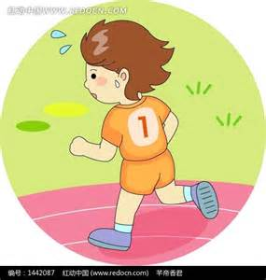
表2 各級別直線距離累積公里數
註：將參考環遊世界80天故事之路線設計網站。 學務處 體育組啟
項次 | 級別 | 累積公里數 | 備註
1 | 縣市級 | 200
2 | 臺灣級 | 1,000
3 | 東南亞級 | 2,500 | 曼谷 2,540公里(國小)
4 | 南亞級 | 5,000 | 孟買 5,040公里(國中)
5 | 西亞級 | 8,000 | 土耳其 8,300公里(高中)
6 | 歐洲級 | 12,000 | 倫敦13,967公里(大學)
7 | 大西洋級 | 16,000
8 | 美洲級 | 20,000
9 | 太平洋級 | 30,000 | 
10 | 地球級 | 40,000

